关于2016年6月全国大学英语四、六级考试
报名工作的通知

根据上级通知, 现将2016年6月18日举行的大学外语统考报名有关事项通知如下:
一. 考试时间：
日期  （6月18日） | 语种级别 | 考试代码 | 考试时间
上午 | 英语四级（CET4） | 1 | 9：00-11：20
上午 | 日语四级（CJT4） | 3 | 9：00-11：10
上午 | 德语四级（CGT4） | 5 | 9：00-11：10
上午 | 俄语四级（CRT4） | 7 | 9：00-11：10
上午 | 法语四级（CFT4） | 9 | 9：00-11：10
下午 | 英语六级（CET6） | 2 | 15：00-17：25
下午 | 日语六级（CJT6） | 4 | 15：00-17：10
下午 | 德语六级（CGT6） | 6 | 15：00-17：10
下午 | 俄语六级（CRT6） | 8 | 15：00-17：10
[注：1.德、俄、法、日语小语种每年只安排一次考试，考试时间安排在上半年（即6月中旬），下半年不安排小语种考试。
2.自本次考试起，对CET4和CET6听力部分题型进行调整，调整后的CET4听力时间为25分钟，考试起止时间调整为9:00-11:20；CET6听力时间仍为30分钟，考试起止时间不变。]
二. 收费：根据省物价局、省财政厅《关于全国大学英语四、六级考试收费标准的批复》（鲁价费发［2005］106号），本次考试报名费统一为32元，各班级单位在报名时由班委一并收取。
三. 报名资格：对考生的报名资格提出以下要求，请各教学单位严格把关：
- 本校全日制本科、专科、研究生在校生。
- 本次考试不允许社会考生参加。
- 允许2015级全英语教学班和2015级英语B班报名四级（我院15级不参与本次报名考试）。
- 本次考试报考CET6的考生必须持CET4合格证或者取得425分（含425）以上CET4成绩。没有电子照片的、资格不符合要求的考生将不允许参加考试。
- 考生一律不得跨校跨学院报名。报名结束后，教育厅高教处与省教育招生考试院将共同对报名考生审查。一旦发现跨校跨学院报名，将不允许参加考试。
- 所有报名考生，四、六级不得兼报，兼报者取消报名资格，不退报名费。我校学生如有在外校、社会办班处报名考试者，其成绩学校不予认可。
- 小语种四级考试请在报名系统选择所在项目后网上报名。
- 小语种六级考试如有同学咨询可与教务科（办公楼423）直接联系。
四. 报名安排：
1、本次报名应用教学管理信息系统进行网上报名，时间安排：
3月17日16：00至3月22日10：00，由学生自行上网报名。
具体办法为：
学生登录教学管理信息系统，点击活动报名——网上报名
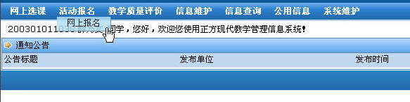

在报名界面中选择报考的级别，注意不得兼报。界面中照片项不需选择，采集事项另行通知。填写身份证号后点“确定”完成报名。
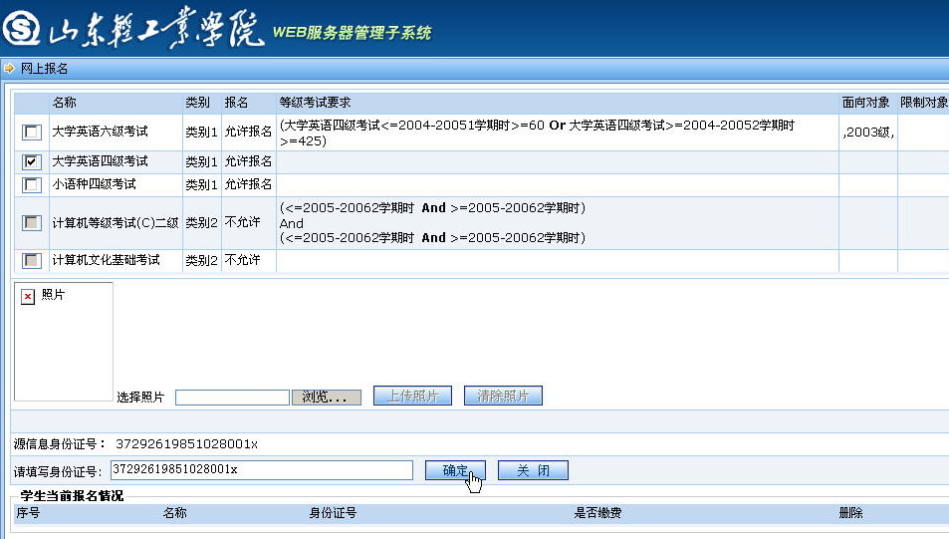

如对成绩有疑问，可首先查询自己历年CET考试成绩
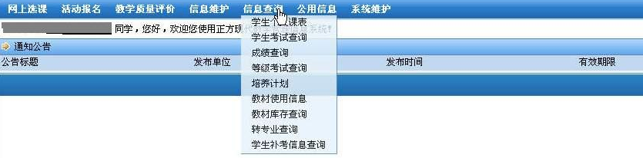
2、3月22日下午5点之前由各班班委统一将收取的本班全部报名费存入CET46专用建行存折，并以班级为单位将学生报名缴费名单和存款、转账单据交到学院教务办公室(文科楼117)，
帐号：6236 6823 4000 3657 441 户名:王庆燕

注意：
（1）对于不缴费以及报名未成功的学生将取消报名资格，一切后果学生自行负责。
（2）3月22日报名结束后不再接收补报和改动，由此产生的后果由学生自行负责。

艺术学院
2016年3月17日

